Онлайн банклардан дөрес файдалану.
Россия сыйфат оешмасында онлайн банклардан дөрес файдалану турында сөйләделәр.
Онлайн-банкка керү өчен мобиль кушымта кулланырга киңәш ителә - югыйсә битне вируслар булу-булмауга даими рәвештә тикшерергә туры киләчәк.
Россия сыйфат системасы белгечләре онлайн банклардан ничек итеп дөрес файдалану турында сөйләделәр. Бу хакта «Известия» яза.
Яздан башлап Россиядә банк клиентларына фишинг һөҗүмнәре саны артты. Роскомнадзор мәгълүматларына караганда, июль аенда кредит оешмаларына караган 300дән артык ялган чара ачыкланган.
Мошенниклар кармагына эләкмәс өчен, клиентларны төп куркынычсызлык кагыйдәләрен үтәргә өндиләр: җәмәгать Wi-Fi булганда шәхси кабинетыңа керергә, онлайн-банкка керү паролен кемгә дә булса хәбәр итәргә ярамый. Адрес юлы https:// башланганына инанырга кирәк. Мошенниклык билгесе булып, шулай ук яхшылап ясалмаган сайт яки эшләмәүче сылтамалар тора.
«Сезгә операцияләрне юкка чыгару өчен дип җибәрелгән парольләрне кертмәгез», - диделәр оешмада. Экспертлар шулай ук таныш булмаган җибәрүчеләрдән җибәрелгән сылтама буенча күчмәскә өнди.
Онлайн-банкка керү өчен мобиль кушымта кулланырга киңәш ителә - югыйсә битне вируслар булу-булмауга даими рәвештә тикшерергә туры киләчәк.
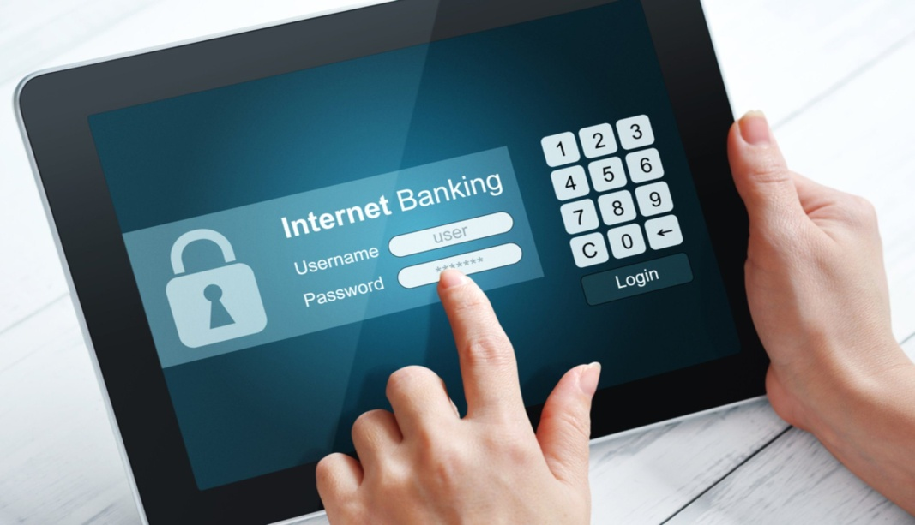02.09.2020 ел

